TVOJA LIKOVNA NALOGA ZA ČETRTEK, 17. 12. 2020

Tokrat se loti izdelave voščilnic. Uporabi material, ki ga imaš doma (papir, karton, barvni trakovi, ovijalni papir, alu folija…). Bodi iznajdljiv/a. Izdelaš lahko več voščilnic, jih napišeš in pošlješ znancem in prijateljem. Kako voščilnico napišeš, si se pa naučil/a pri slovenščini. Želim ti veliko veselja pri delu.
Nekaj predlogov.
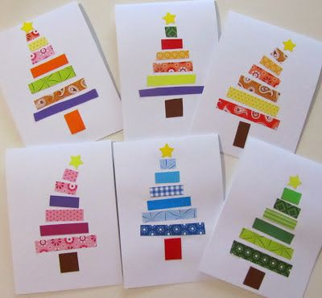
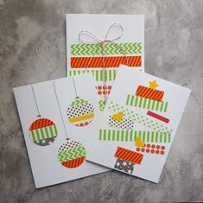
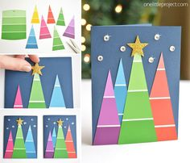
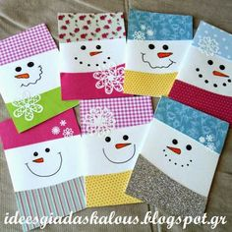
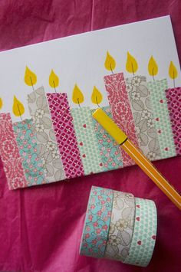
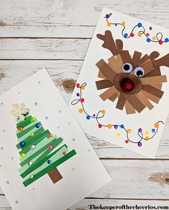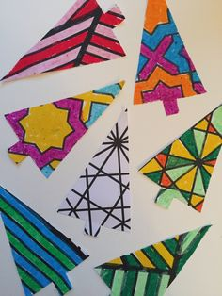
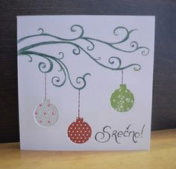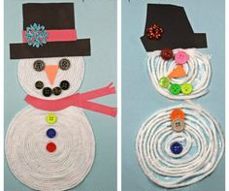

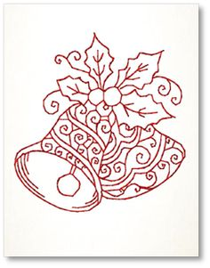

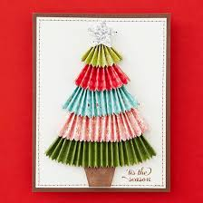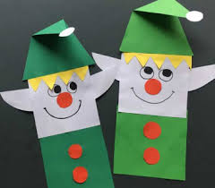
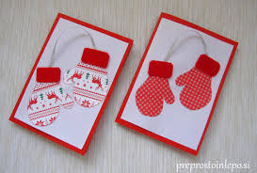

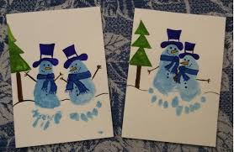

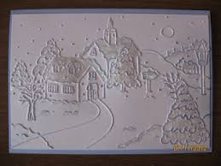

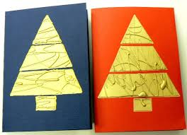
Na trši papir narediš s tekočim hitro sušečim lepilom (Uho, Magnetin, Optima…) razne črte ali oblike. Ko se lepilo posuši, celotno ploskev presprejaš z zlatim ali srebrnim sprejem. Razrežeš na delčke, ki jih potem sestavljaš.

